android控制客户端程序
1、控制界面的布局
控制界面主要运用了线性布局、相对布局和表格布局。整体采用线性布局，局部采用相对布局，而控制按钮采用了表格布局。控制界面的布局如图1所示：
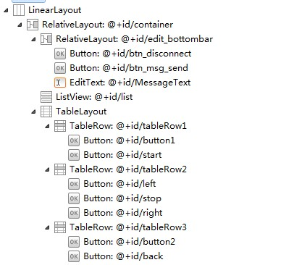
图1 控制界面的布局
2、布局的代码如下：
<?xml version="1.0" encoding="utf-8"?>
<LinearLayout xmlns:android="http://schemas.android.com/apk/res/android"
android:layout_width="wrap_content"
android:layout_height="fill_parent"
android:orientation="vertical" >
<RelativeLayout
android:id = "@+id/container"
android:orientation="vertical"
android:layout_width="fill_parent"
android:layout_height="fill_parent"
>
<RelativeLayout
android:layout_width="fill_parent"
android:layout_height="wrap_content"
android:id= "@+id/edit_bottombar"
android:layout_alignParentBottom = "true">
<Button android:id="@+id/btn_disconnect"
android:layout_width="65dp"
android:layout_height="wrap_content"
android:layout_alignParentLeft ="true"
android:text="断开"/>
<Button android:id="@+id/btn_msg_send"
android:layout_width="65dp"
android:layout_height="wrap_content"
android:layout_alignParentRight ="true"
android:text="发送"/>

<EditText
android:id="@+id/MessageText"
android:layout_width="98dp"
android:layout_height="wrap_content"
android:layout_toRightOf="@+id/btn_disconnect"
android:hint="说点什么呢?"
android:textSize="15dip"
/>
</RelativeLayout>
<ListView
android:id="@+id/list"
android:layout_width="wrap_content"
android:layout_height="wrap_content"
android:layout_above="@id/edit_bottombar"
android:layout_below="@id/container"
android:layout_weight="1.0"
android:divider="#ffc6c6c6"
android:scrollingCache="false"
android:visibility="visible" />

<TableLayout
android:layout_width="match_parent"
android:layout_height="wrap_content" >

<TableRow
android:id="@+id/tableRow1"
android:layout_width="wrap_content"
android:layout_height="wrap_content" >

<Button
android:id="@+id/button1"
android:layout_width="wrap_content"
android:layout_height="wrap_content"
android:text="Button"
android:visibility="invisible" />

<Button
android:id="@+id/start"
android:layout_width="wrap_content"
android:layout_height="wrap_content"
android:layout_marginRight="0dp"
android:text="start"
android:width="120px" />
</TableRow>

<TableRow
android:id="@+id/tableRow2"
android:layout_width="wrap_content"
android:layout_height="0dp"
android:layout_weight="1" >

<Button
android:id="@+id/left"
android:layout_width="wrap_content"
android:layout_height="wrap_content"
android:layout_marginRight="0dp"
android:text="left"
android:width="120px" />

<Button
android:id="@+id/stop"
android:layout_width="wrap_content"
android:layout_height="wrap_content"
android:text="stop"
android:width="120px" />

<Button
android:id="@+id/right"
android:layout_width="wrap_content"
android:layout_height="wrap_content"
android:text="right"
android:width="120px" />
</TableRow>

<TableRow
android:id="@+id/tableRow3"
android:layout_width="wrap_content"
android:layout_height="wrap_content" >

<Button
android:id="@+id/button2"
android:layout_width="wrap_content"
android:layout_height="wrap_content"
android:text="Button"
android:visibility="invisible" />

<Button
android:id="@+id/back"
android:layout_width="wrap_content"
android:layout_height="wrap_content"
android:text="Back" />
</TableRow>
</TableLayout>
</RelativeLayout>
</LinearLayout>
3、android客户端的界面如图2所示：
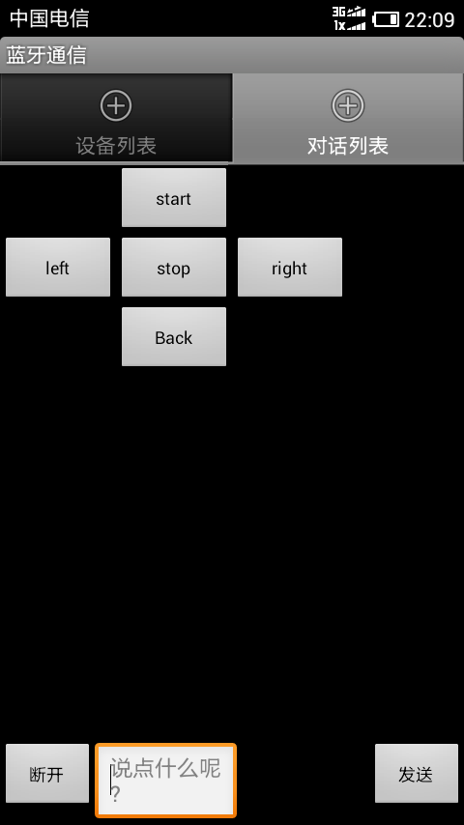
图2 android控制界面
4、发送按钮的代码
sendButton= (Button)findViewById(R.id.btn_msg_send);
sendButton.setOnClickListener(new OnClickListener() {
@Override
public void onClick(View arg0) {
// TODO Auto-generated method stub
String msgText =editMsgView.getText().toString();//获取编辑框内的内容
if (msgText.length()>0) {
sendMessageHandle(msgText);//发送编辑框的内容给串口
editMsgView.setText("");//清空编辑框
editMsgView.clearFocus();
//close InputMethodManager
InputMethodManager imm = (InputMethodManager)getSystemService(Context.INPUT_METHOD_SERVICE);
imm.hideSoftInputFromWindow(editMsgView.getWindowToken(), 0);
}
else
Toast.makeText(mContext, "发送内容不能为空！", Toast.LENGTH_SHORT).show();
}
});

5、控制按钮的代码
以左转按钮为例：
sendButton= (Button)findViewById(R.id.left);
sendButton.setOnClickListener(new OnClickListener() {
@Override
public void onClick(View arg0) {
String msgText ="1"; // 发送左转命令“l”
if (msgText.length()>0) {
sendMessageHandle(msgText);//发送“l”给串口
editMsgView.setText("");//清空编辑框
editMsgView.clearFocus();
//close InputMethodManager
InputMethodManager imm = (InputMethodManager)getSystemService(Context.INPUT_METHOD_SERVICE);
imm.hideSoftInputFromWindow(editMsgView.getWindowToken(), 0);
}
else
Toast.makeText(mContext, "发送内容不能为空！", Toast.LENGTH_SHORT).show();
}
});

